**Linux Firewall Exploration Lab**

**Task1: Using Firewall**

A主机：172.20.10.6 B主机：172.20.10.7

先在两台主机中配置/etc/default/ufw

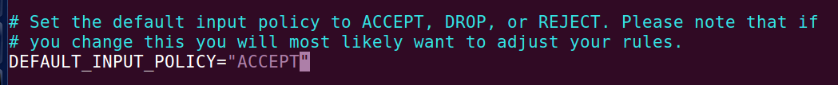

然后在两台主机中均使用下图命令，关闭telnet。同时开启防火墙。

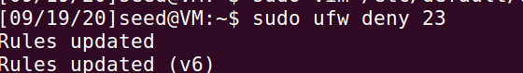



最后在A主机上，阻止A主机对外部网络112.29.46.149的访问



测试：AB之间无法使用telnet同时A主机也无法访问112.29.146.149

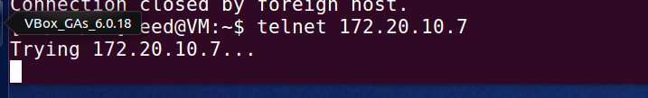

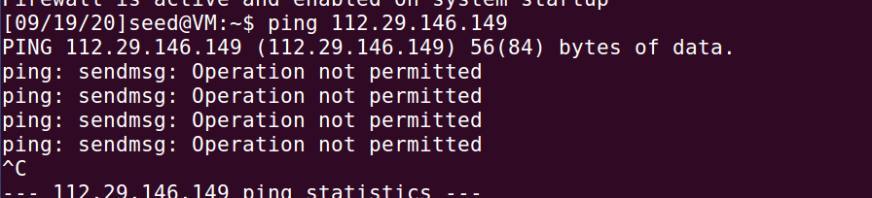

**Task2: Implementing a Simple Firewall**

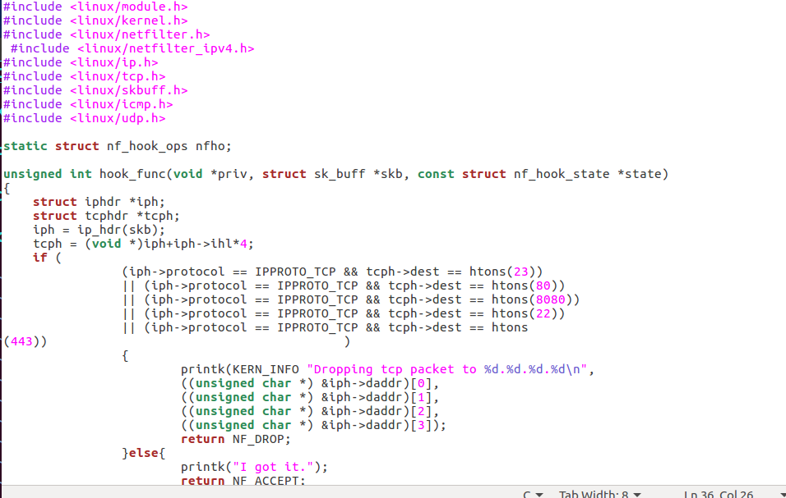

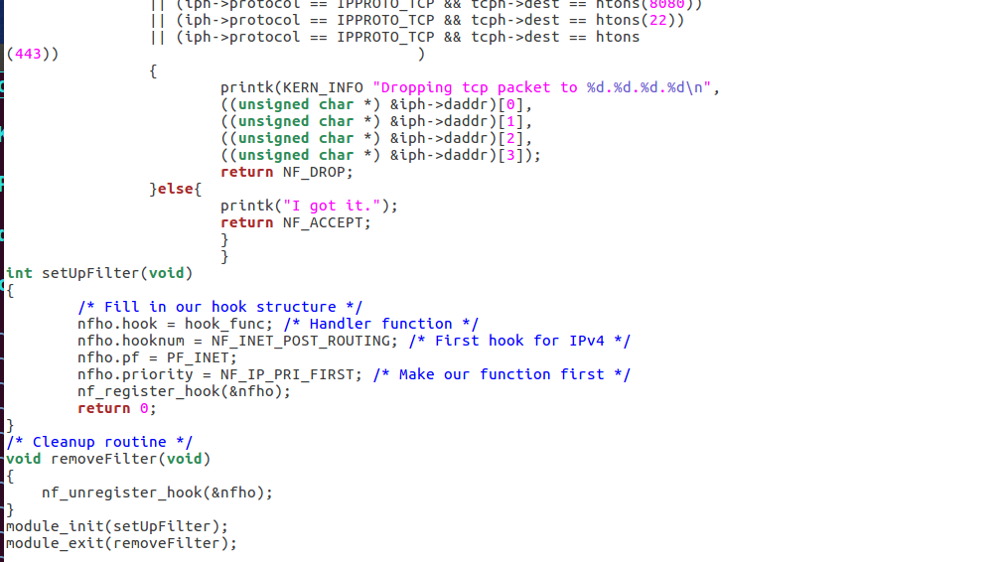

Make file 文件

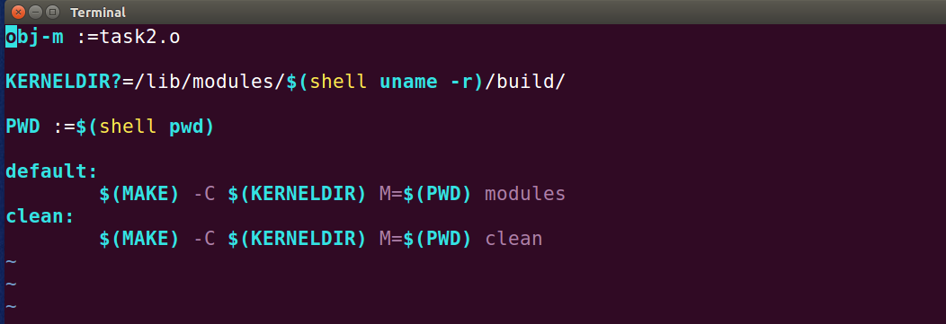

**Task3: Evading Egress Filtering**

首先在主机A上禁止telnet

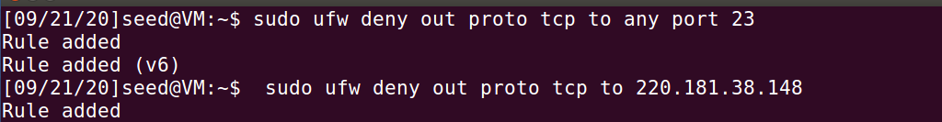

**Task 3.a: Telnet to Machine B through the ﬁrewal**

在主机A上通过ssh连接主机B

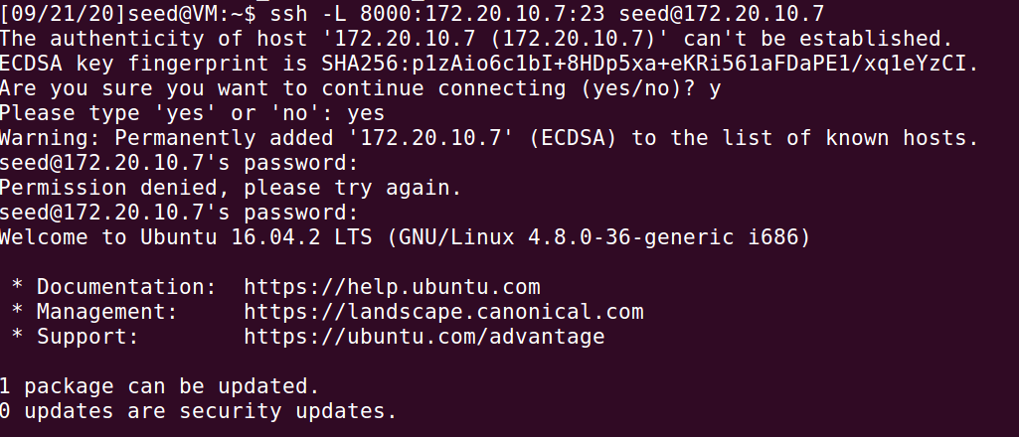

再telnet localhost

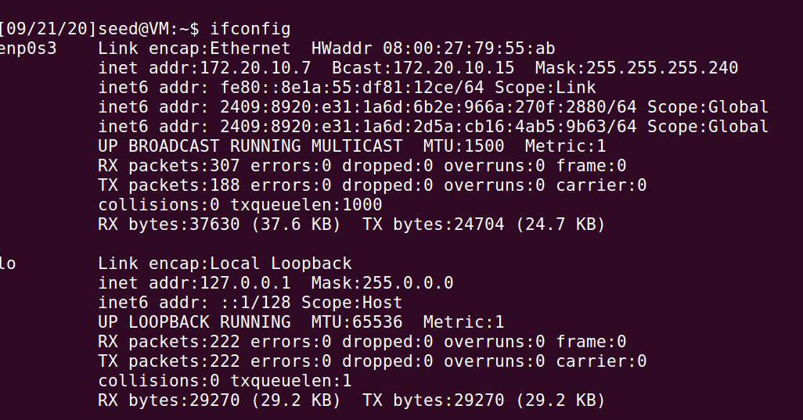

此时发现已经成功连接B (172.20.10.7)

**Task 3.b: Connect to Facebook（baidu） using SSH Tunnel.**

在A的防火墙添加规则。禁止访问baidu



建立A—>B的ssh连接

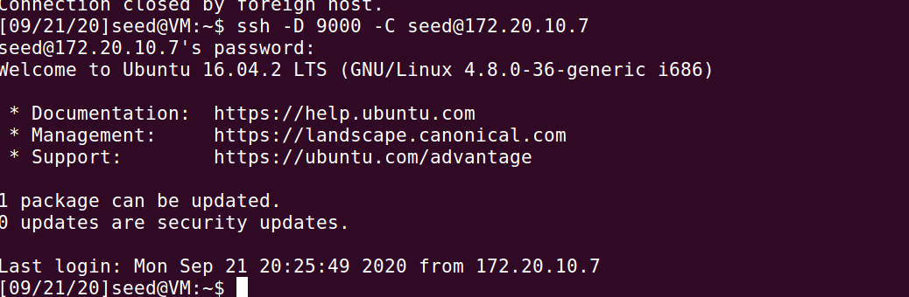

修改浏览器代理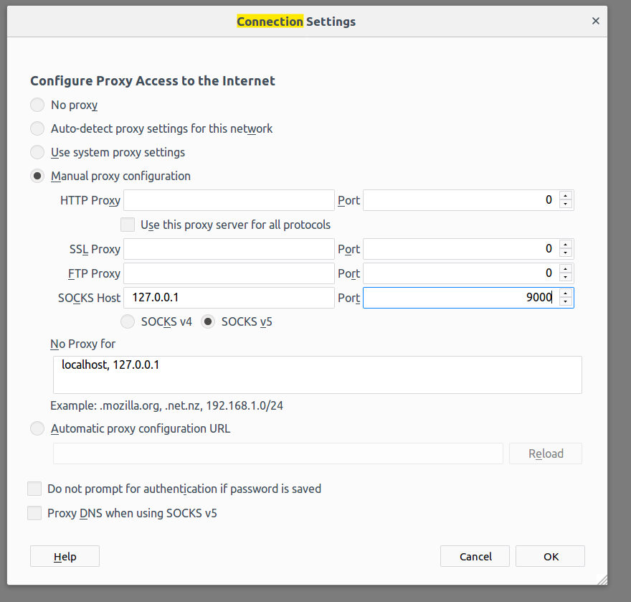

此时可以成功访问baidu

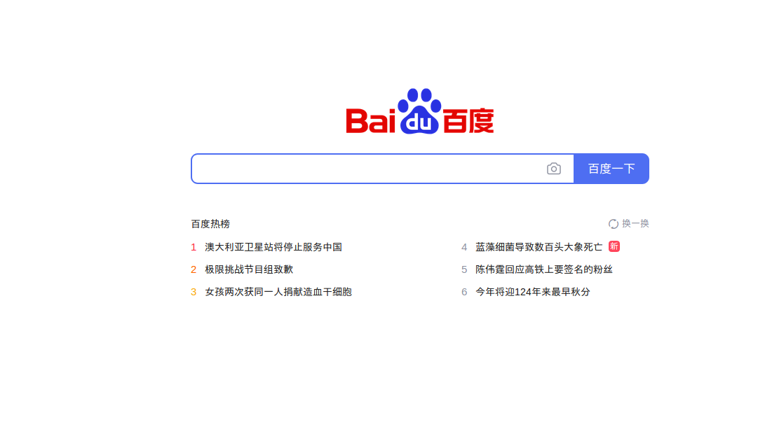

关闭ssh连接，发现无法正常访问且恢复后再次可以访问，这说明主机A是通过主机B的ssh连接绕过了防火墙对该网站访问

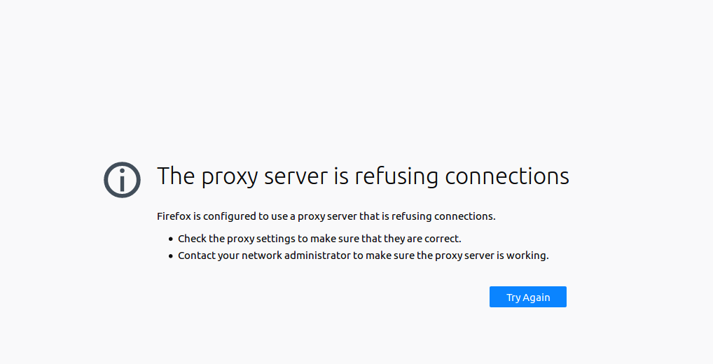

**Task4: Evading Ingress Filtering**

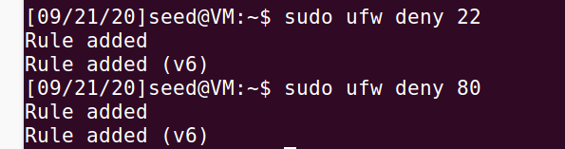

在主机A中添加上述规则，将自己设置为内网web服务器并拦截ssh服务

在主机A中运行该命令，将主机B的端口10000转发到本地的端口22

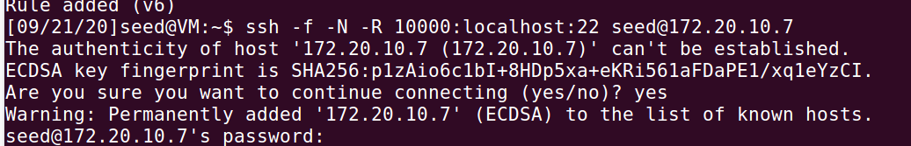

主机B运行该命令，通过反向ssh隧道成功建立与主机A的ssh连接

